信阳市公共资源电子招投标平台（新）
市场主体信息登记-操作手册

目录
一、 系统地址 2
二、 市场主体注册 2
三、 CA数字证书办理 5
四、 市场主体基本信息录入 5
4.1、 安装驱动 5
4.2、 CA锁自助绑定 7
4.3、 登录统一主体库系统 8
4.4、 单位基本信息维护 9
五、 其他信息管理 12
5.1、 企业资质 12
5.2、 生产许可证 12
5.3、 项目负责人 14
5.4、 项目管理人员 15
5.5、 企业业绩 15
5.6、 企业获奖 16
5.7、 人员获奖 17
5.8、 企业各类证书 18
5.9、 企业财务 18
5.10、 社保情况 19
5.11、 纳税情况 20
5.12、 其他投标证明材料 21
5.13、 修改密码 21
5.14、 信用信息 22

系统地址
登陆信阳市公共资源交易平台（新）：https://ggzyjy.xinyang.gov.cn/TPBidder

市场主体注册
2.1、在“交易主体登录”点击【用户名密码登录】 点击免费注册。
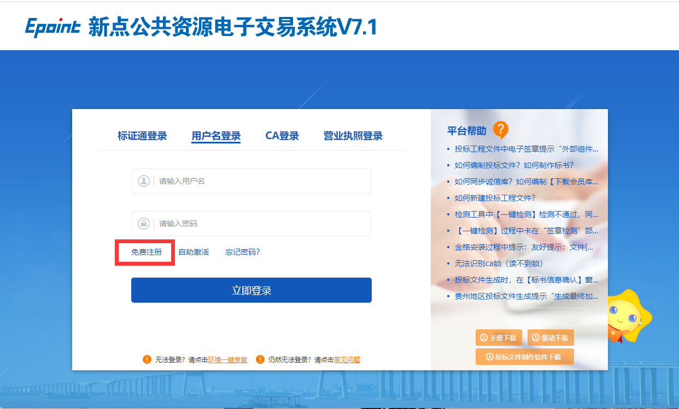

市场主体基本信息录入

单位基本信息维护
- 初次注册登陆后，会提示进入主题库完善信息。点击确定进入主体库信息修改界面。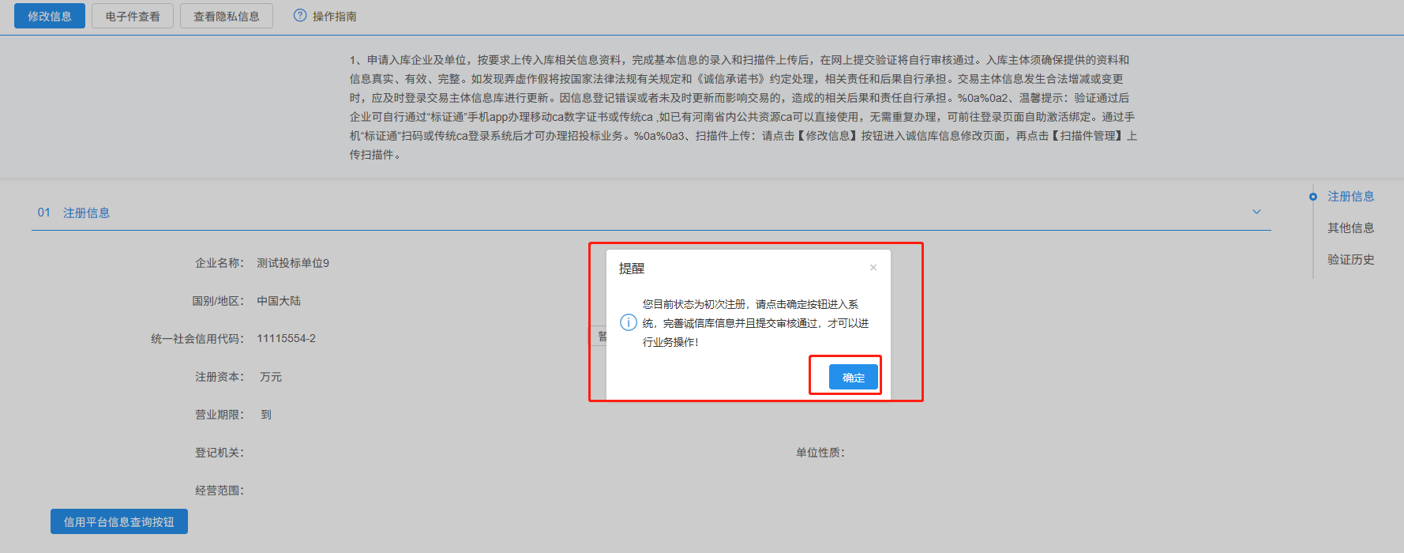
2、选择左侧“基本信息”菜单，点击“修改信息”按钮，填写基本信息，带红色*的字段为必填项。
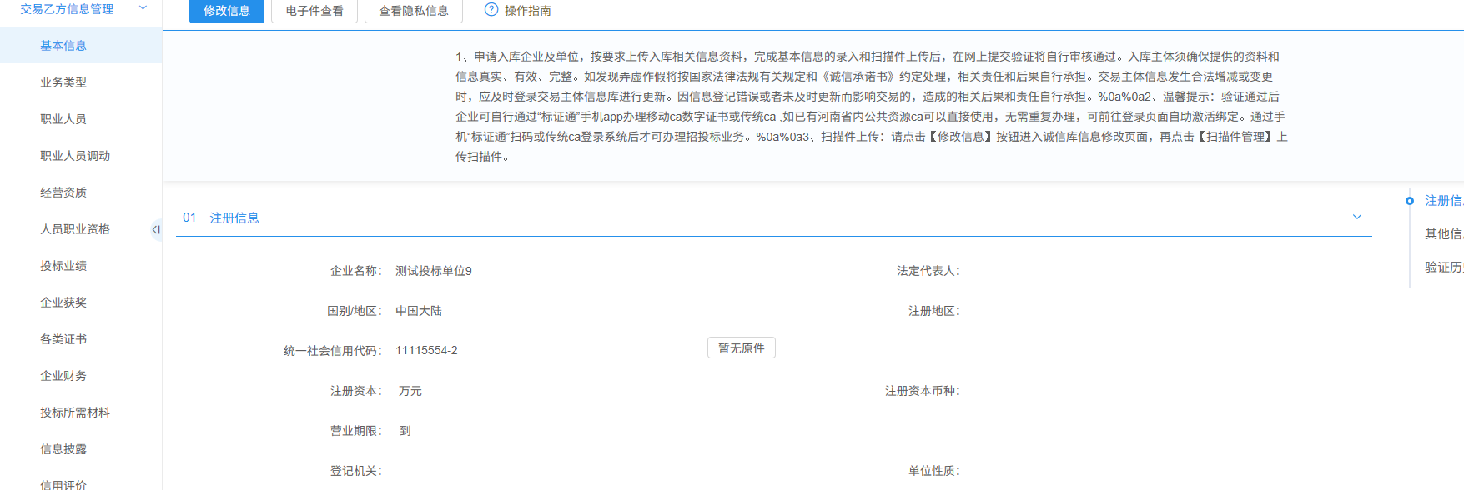
3、将本单位相关的纸质材料扫描后，点击“扫描件管理”按钮，一一对应上传到相应栏目。
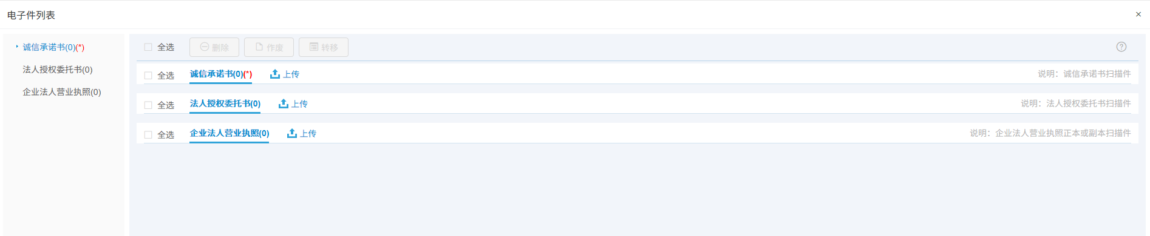
4、基本信息填写完成后，点击“下一步”，确认信息填写无误之后，点击“提交信息”按钮。
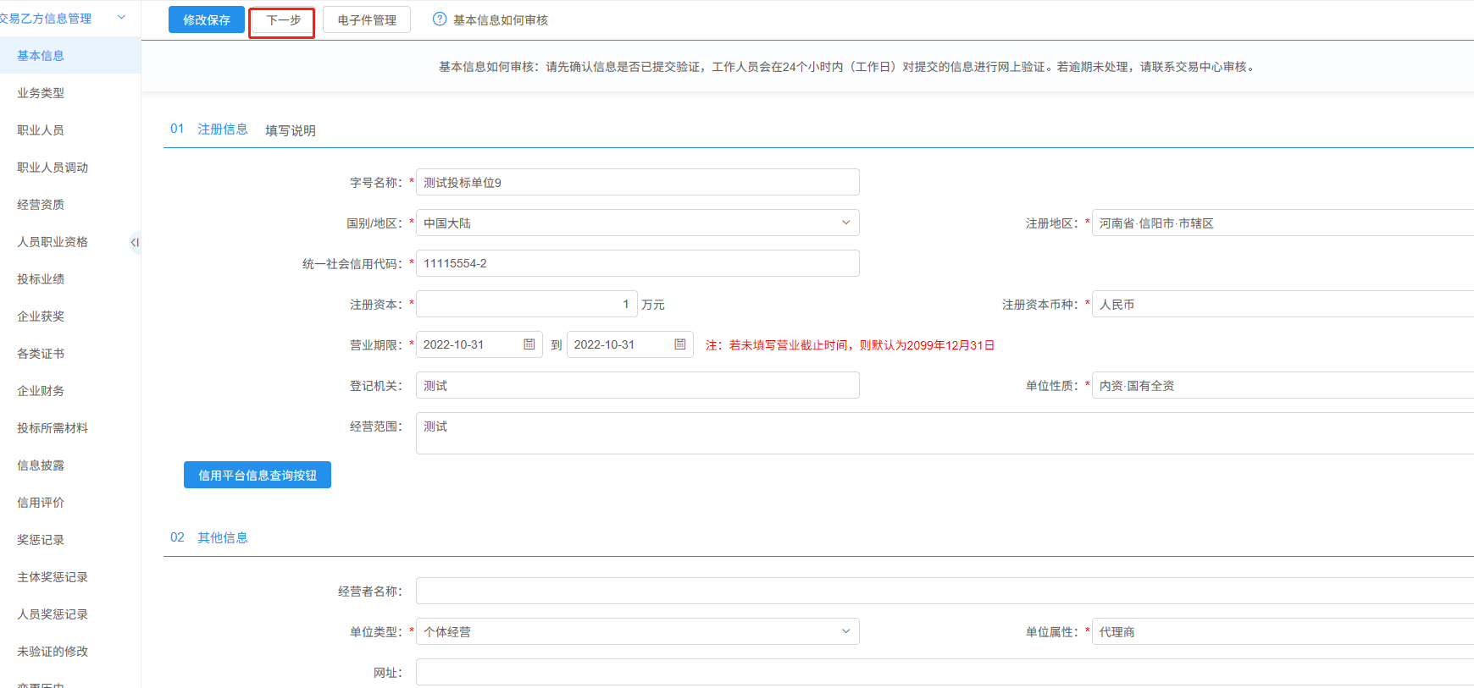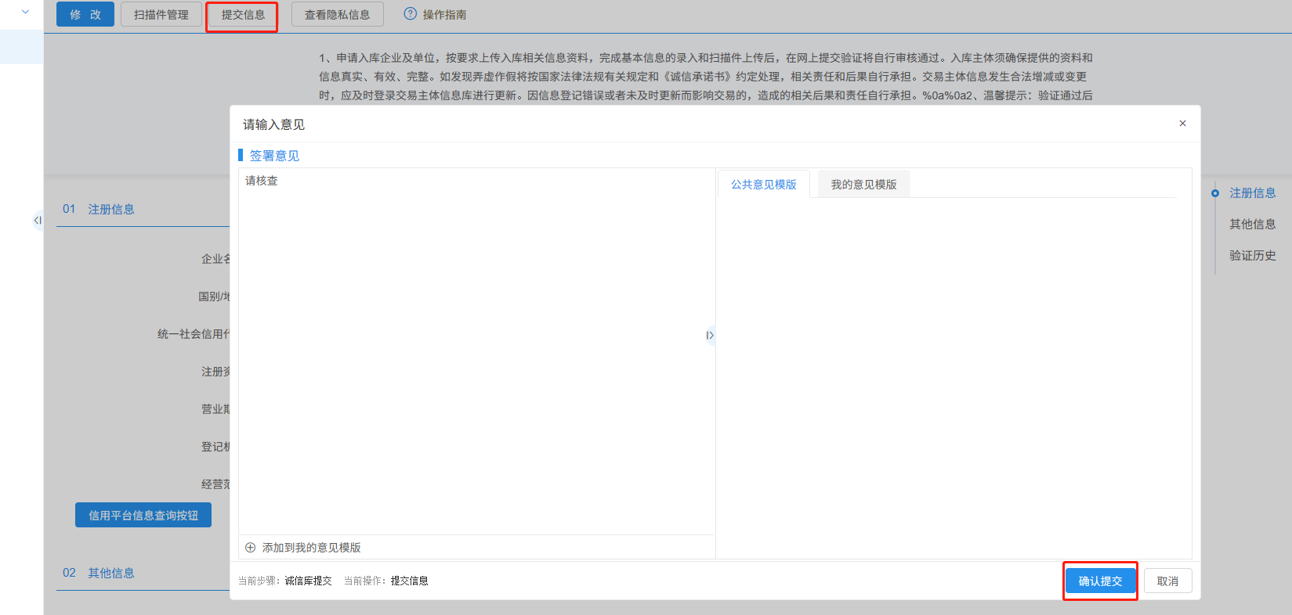
5、提交信息后，系统自动验证通过，如下图：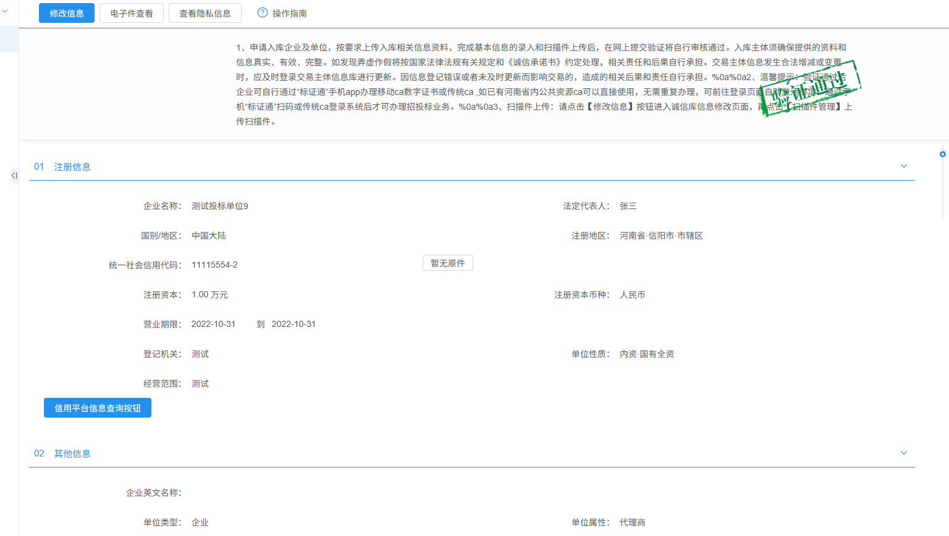

其他信息管理

企业资质
1.点击“企业资质”，可新增企业资质；
2.点击“新增经营资质”；
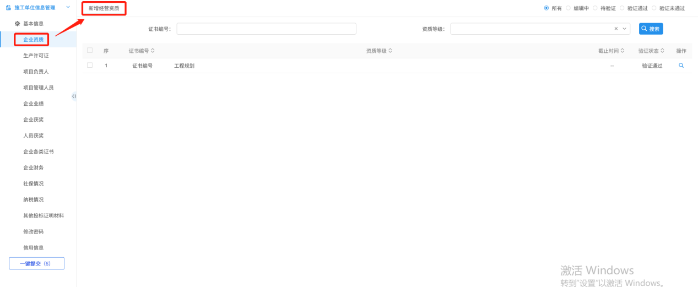
3.填写证书编号以及资质等级信息，上传相关电子件点击修改保存即可；
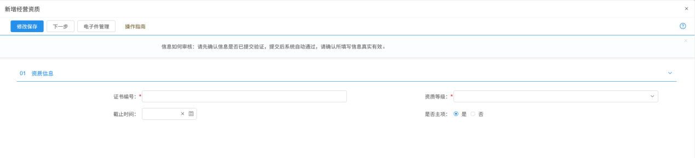

职业人员
1.点击“职业人员”；
2.点击“新增职业人员”；
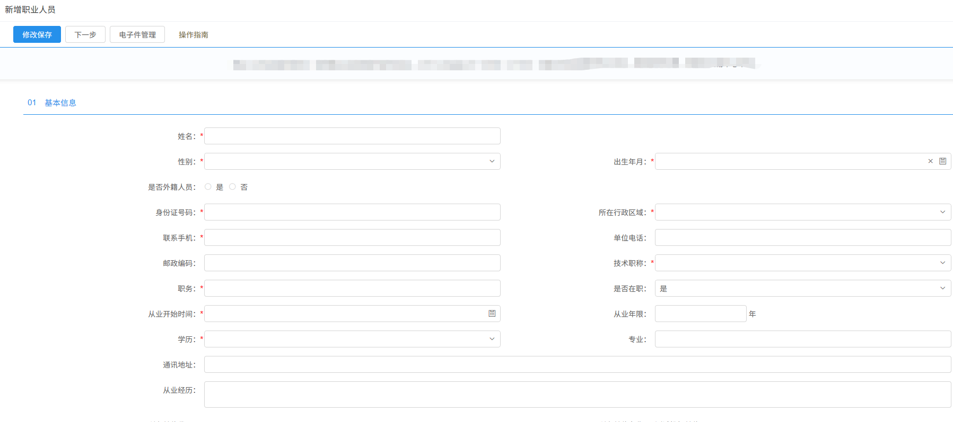
3.填写相关信息，上传相关电子件；
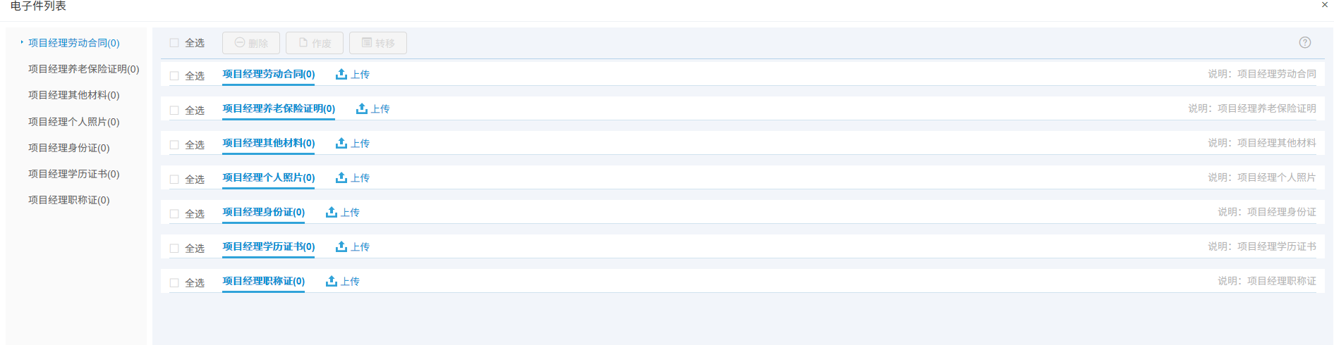
输入信息后点击录入完成即可；
所有信息填写完毕后点击修改保存，并进行提交即通过；

人员职业资格
1.点击“人员职业资格”，可新增人员的职业资格；
2.点击“新增项目管理人员”；
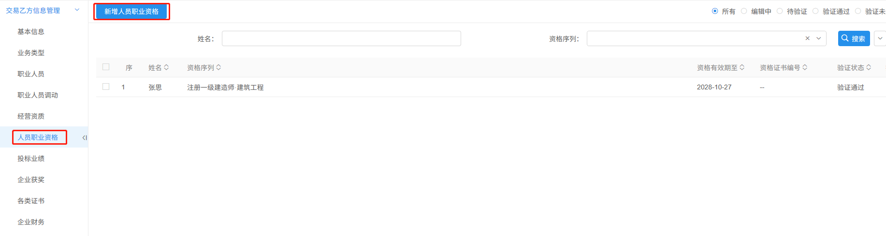
- 选择要增加资格的人员；
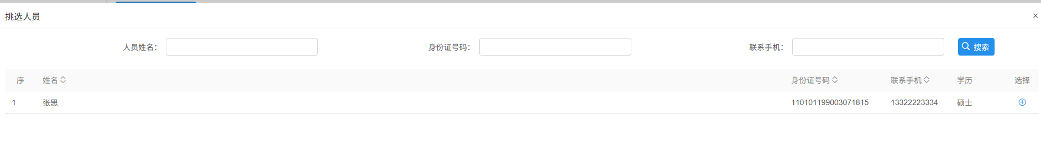

3.选择对应的资格名称，上传相关电子件点击修改保存，并进行提交即通过；
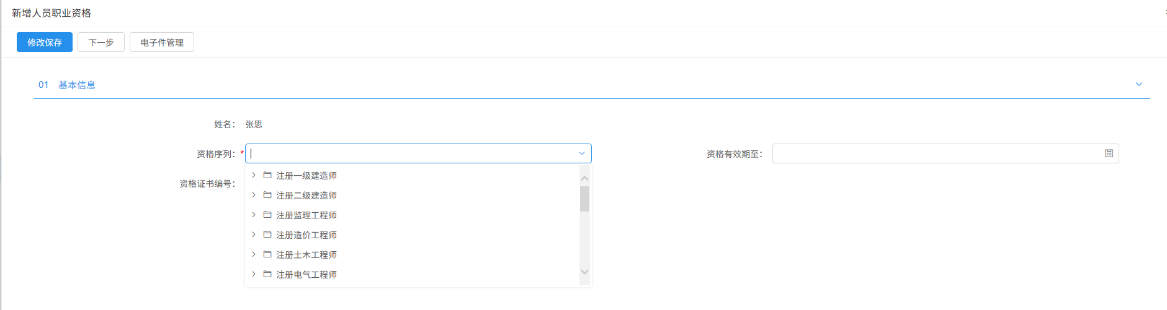

投标业绩
1.点击“投标业绩”，可新增投标业绩以及查看业绩情况；
2.点击“新增投标业绩”；
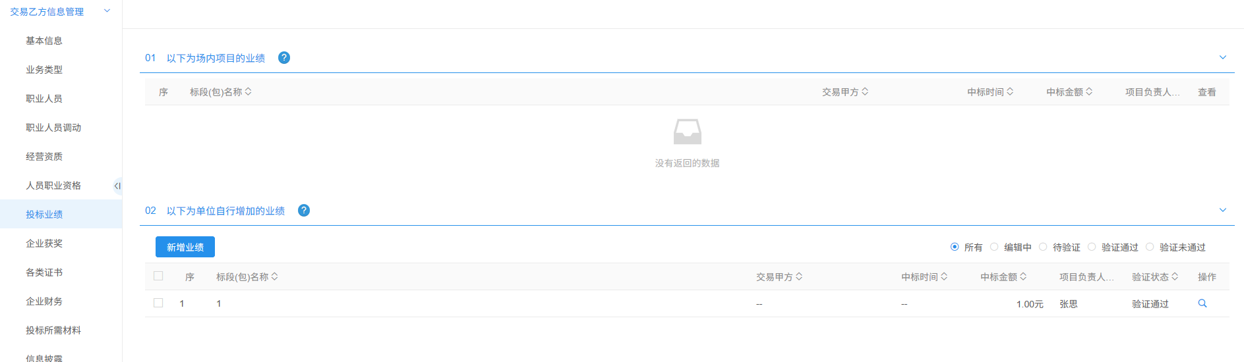
3.填写工程名称、建设单位名称等信息，上传相关电子件点击修改保存，并进行提交即通过；
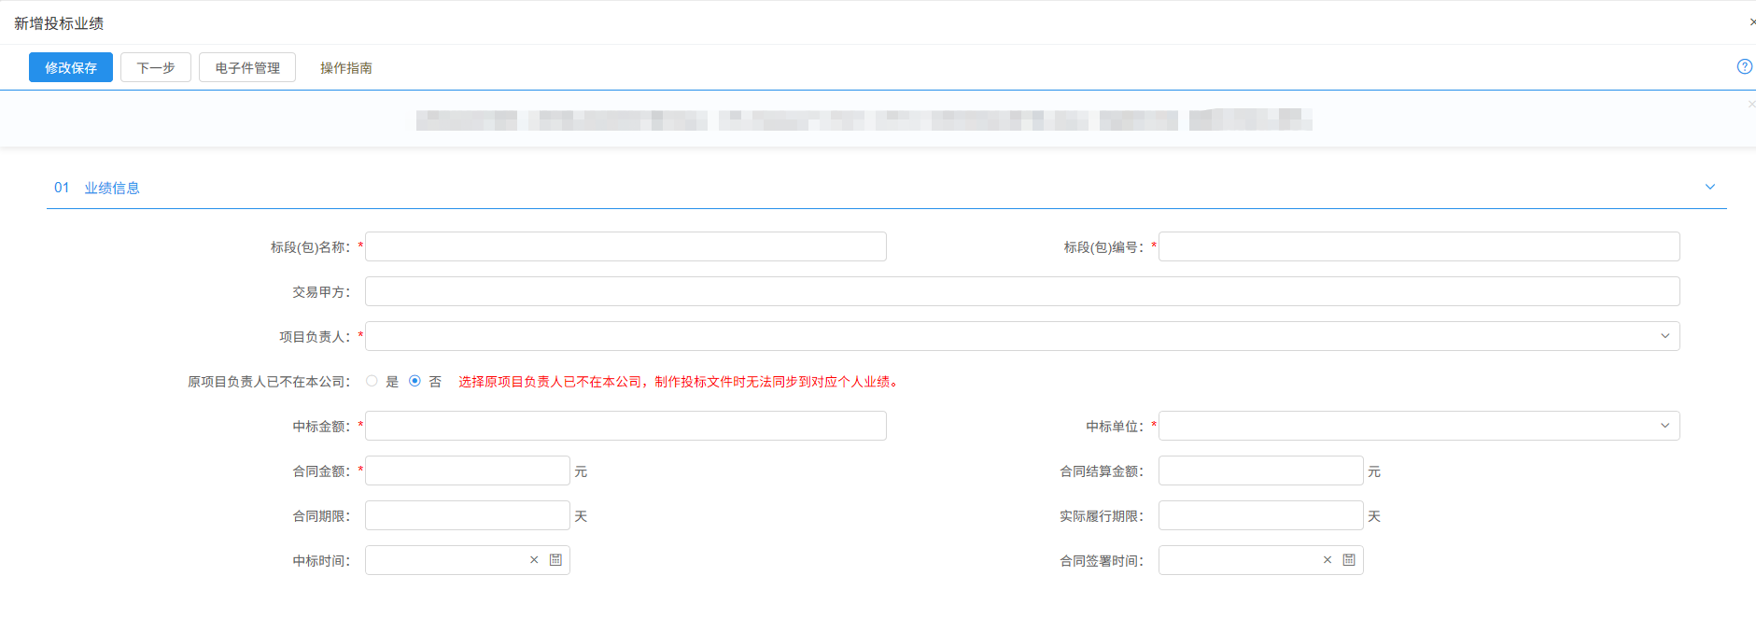
4.若需对企业业绩进行修改，点击按钮进行修改；
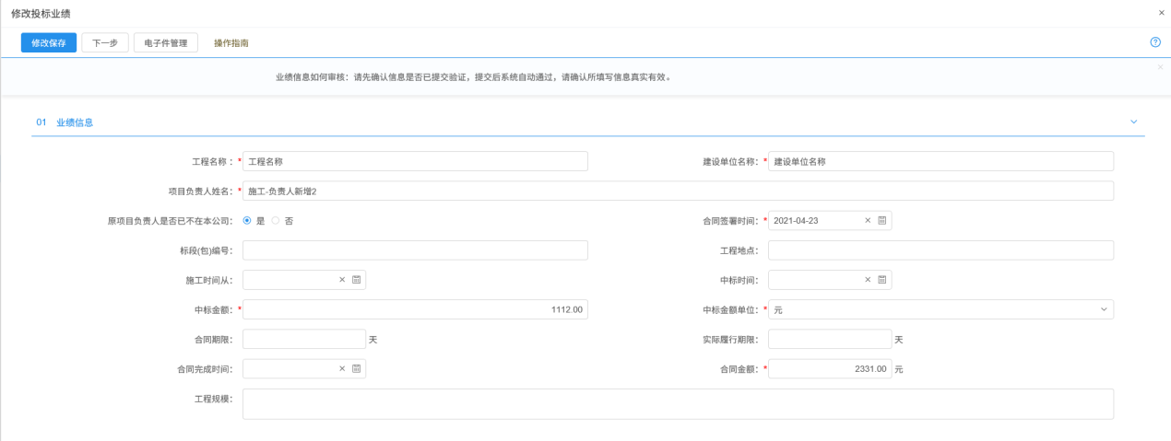
修改填写工程名称、建设单位名称等信息，上传相关电子件点击修改保存，并进行提交即通过；

企业获奖
1.点击“企业获奖”，可新增企业获奖情况；
2.点击“新增奖项”；
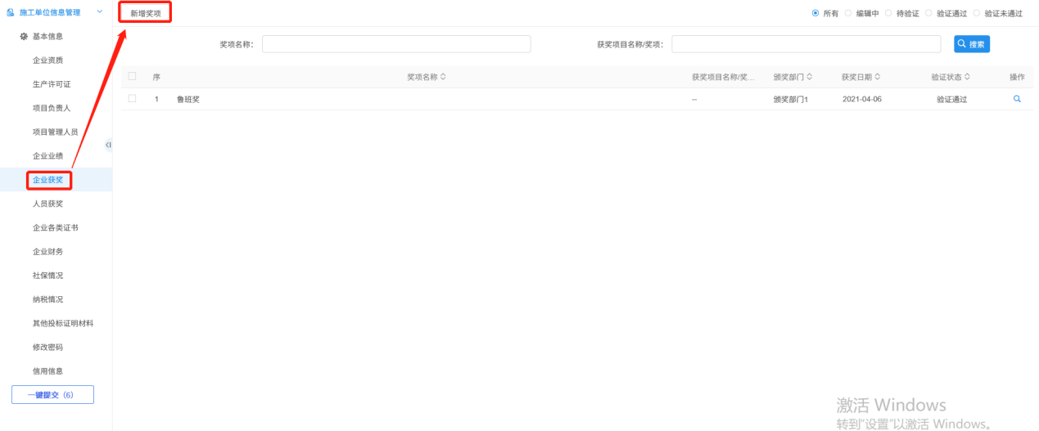
3.填写获奖名称、颁奖部门等信息，上传相关电子件点击修改保存，并进行提交即通过；
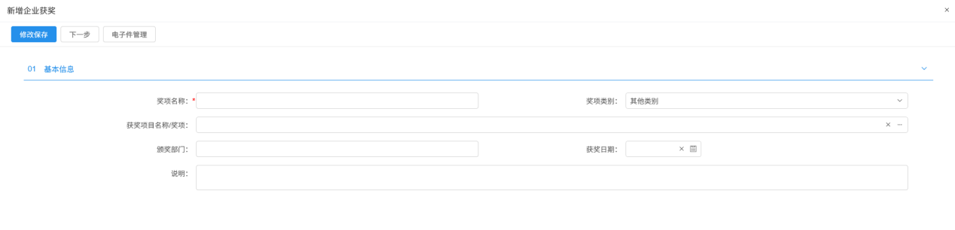

各类证书
1.点击“各类证书”，可新增企业证书情况；
2.点击“新增证书”；
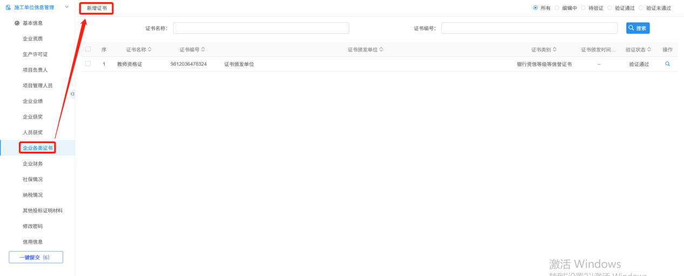
3.填写证书名称以及证书编号等信息，上传相关电子件点击修改保存，并进行提交即通过；
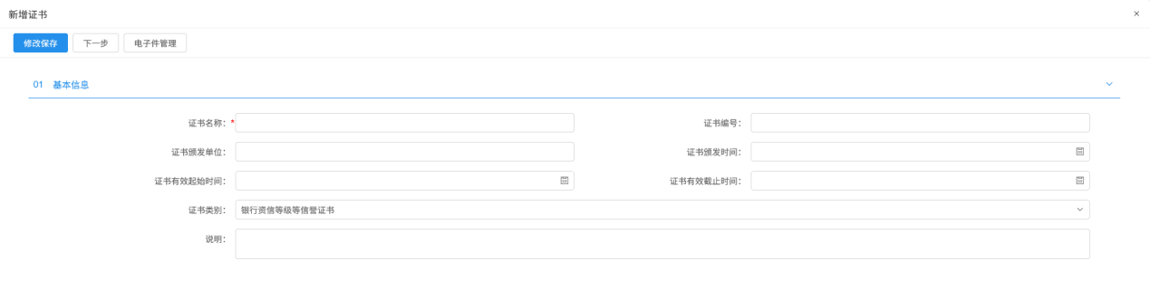

企业财务
1.点击“企业财务”，可新增企业财务情况；
2.点击“新增财务”；
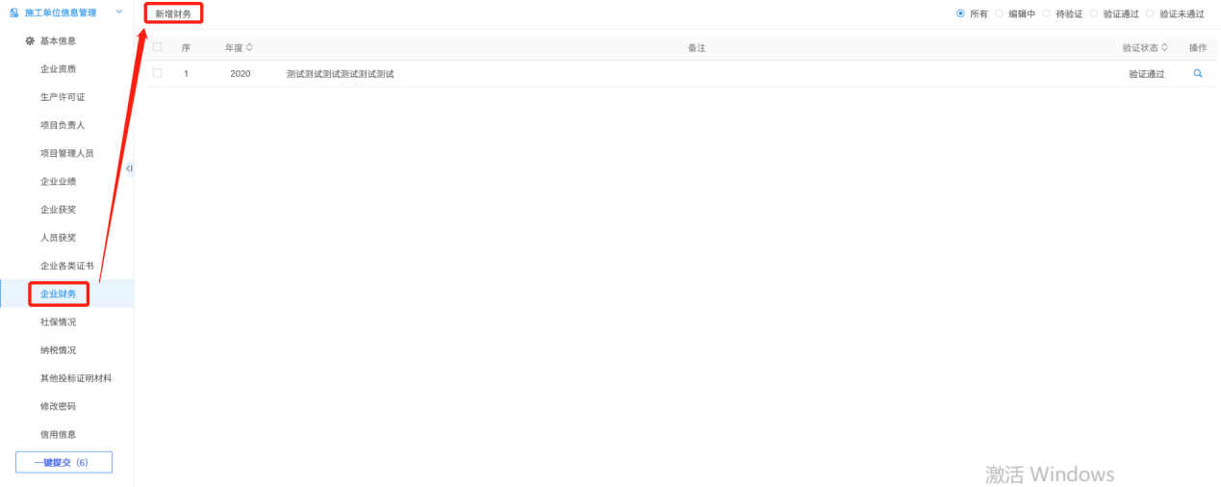
3.选择需要填写财务情况的年份，填写备注信息，上传相关电子件点击修改保存，并进行提交即通过；
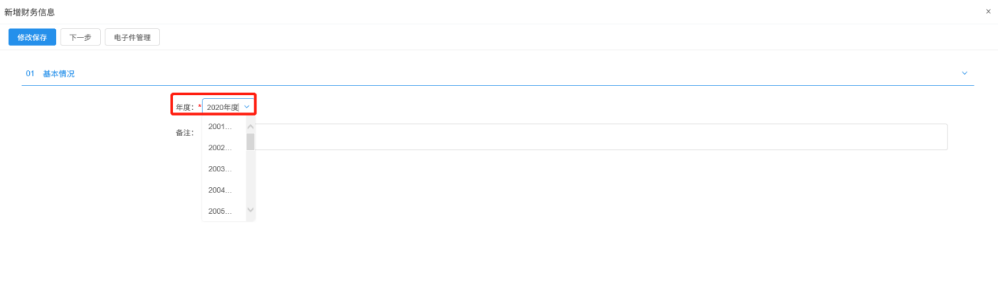

投标所需材料
1.点击“投标所需材料”，可新增企业其他投标证明材料；
2.根据需要选择页签进行新增；
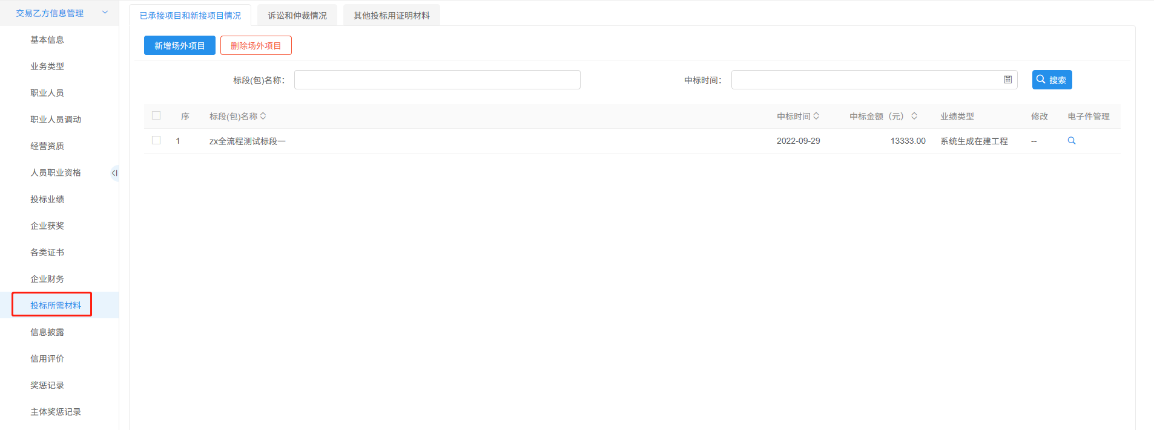
3.填写材料名称以及备注，上传相关电子件点击修改保存，并进行提交即通过；
